GDV Report
Angriffsmuster aus der FIFA WM 2022 fuer Amateurtrainer
Eine explorative Datenvisualisierung mit StatsBomb Eventdaten
Projektkontext
Modul GDV
Datensatz FIFA World Cup 2022
Notebook EDA.ipynb
Abgabeversion

Kurzfassung
Dieses Projekt untersucht, welche einfachen Angriffsmuster aus der FIFA WM 2022 fuer Amateurtrainer interessant sein koennen. Der persoenliche Ausgangspunkt ist, dass ich selbst im Verein Fussball spiele und spaeter auch im Trainerbereich arbeiten moechte. Deshalb geht es nicht darum, Profiteams eins zu eins zu kopieren. Die Analyse sucht nach einfachen Prinzipien, die man im Amateurtraining diskutieren und ueben kann.
Die zentrale Forschungsfrage lautet: Welche einfachen Angriffsmuster aus der FIFA WM 2022 koennen Amateurtrainer fuer das Training ableiten? Dafuer werden Schuesse, Tore, erfolgreiche Paesse vor Abschluessen und Entries ins offensive Drittel untersucht. Die wichtigsten Ergebnisse zeigen, dass gefaehrliche Angriffe nicht nur durch langen Ballbesitz entstehen. Viele Abschluesse entstehen nach wenigen oder mittleren Passfolgen. Noch wichtiger ist aber, ob der Ball schnell und kontrolliert in gefaehrliche Raeume kommt.
Die Visualisierungen wurden bewusst einfach gehalten. Balkendiagramme zeigen Verteilungen und Quoten. Ein Lollipop-Plot zeigt Teamunterschiede. Eine Pitch-Grafik zu Spanien zeigt, ueber welche Zonen ein Ballbesitzteam ins offensive Drittel kommt und wie viel Chance Quality daraus entsteht. Die finale Version ist das Ergebnis einer Iteration, bei der fruehere Heatmaps und einzelne Pass-Case-Studies verworfen wurden, weil sie weniger klar zur Fragestellung passten.

1. Fragestellung und Use Case
Meine Grundidee war nicht nur eine allgemeine Fussballstatistik. Ich wollte aus Profidaten etwas ableiten, das fuer einen Hobbyclub oder Amateurtrainer verstaendlich ist. In einem Amateurteam hat man oft wenig Zeit, komplexe Profisysteme zu trainieren. Darum ist es interessanter, einfache wiederkehrende Muster zu erkennen: Wie kommt ein Team in das offensive Drittel? Wie viele Aktionen passieren vor dem Abschluss? Und welche Teams wirken besonders direkt?
Die finale Forschungsfrage lautet: Welche einfachen Angriffsmuster aus der FIFA WM 2022 koennen Amateurtrainer fuer das Training ableiten?
Daraus ergeben sich fuenf Unterfragen.
- Entstehen Schuesse und Tore eher nach wenigen oder nach vielen Paessen?
- Welche Passkategorien sind nicht nur haeufig, sondern auch effizient?
- Welche Teams erzeugen nach Entries ins offensive Drittel besonders oft Abschluesse?
- Wie kommt der Ball ins offensive Drittel, zum Beispiel durch lange Paesse, kurze Paesse oder bereits hohe Ballgewinne?
- Welches konkrete Beispiel kann man als Trainingsimpuls fuer Amateurfussball verwenden?
Die Analyse ist bewusst deskriptiv. Sie soll keine Kausalitaet beweisen und auch nicht behaupten, dass WM-Taktiken direkt in einem Amateurverein funktionieren. Der Nutzen liegt darin, Muster sichtbar zu machen und daraus Trainingsideen abzuleiten.

2. Daten und Aufbereitung
Die Analyse verwendet StatsBomb Eventdaten der FIFA WM 2022. Eventdaten beschreiben einzelne Aktionen wie Pass, Carry oder Schuss. Sie enthalten Positionen auf dem Spielfeld und teilweise Zusatzinformationen wie expected goals. Dadurch eignen sie sich gut fuer eine visuelle Analyse von Ballaktionen.
Aus den Rohdaten wurden drei Arbeitstabellen erstellt. Die erste Tabelle enthaelt Schuesse und Tore. Fuer jeden Schuss wird gezaehlt, wie viele erfolgreiche Paesse in derselben Possession davor gespielt wurden. Die zweite Tabelle enthaelt Entries ins offensive Drittel. Ein Entry liegt vor, wenn der Ball von ausserhalb in den Bereich x >= 80 kommt. Danach wird geprueft, ob in derselben Possession ein Schuss oder Tor entsteht. Die dritte Tabelle fasst Teamkennzahlen zusammen.
Die wichtigsten Variablen sind Passkategorie, Torquote, Entry-Methode, Startzone, Team und xG. xG steht fuer expected goals und beschreibt die geschaetzte Wahrscheinlichkeit, dass ein Schuss ein Tor wird. xG wird hier nicht als perfektes Modell verstanden, sondern als Hinweis auf die Qualitaet einer Chance.

3. Designansatz
Der Designansatz folgt einer einfachen Reihenfolge: zuerst ein Gesamtueberblick, dann Effizienz, danach Teamvergleich und am Schluss ein raeumliches Beispiel. Dadurch soll die Leserin oder der Leser die Analyse Schritt fuer Schritt verstehen.
Fuer Kategorien werden Balkendiagramme verwendet, weil Werte auf einer gemeinsamen Achse gut vergleichbar sind. Das ist fuer die Passkategorien und Torquoten sinnvoll. Fuer Teamvergleiche wird ein Lollipop-Plot eingesetzt. Er zeigt eine klare Rangfolge und wirkt weniger schwer als ein Balkendiagramm mit vielen Teams. Fuer raeumliche Muster wird eine Pitch-Grafik verwendet, weil die Position auf dem Spielfeld selbst Teil der Aussage ist.
Eine wichtige Designentscheidung war, fruehere Heatmaps und einzelne Passfluss-Case-Studies nicht als Hauptvisualisierung zu verwenden. Diese Plots sahen zwar interessant aus, waren aber zu schwer zu lesen oder zu sehr auf Einzelfaelle fokussiert. Die finale Version reduziert visuelle Komplexitaet und bevorzugt Plots, die direkt eine Frage beantworten.

4. Ergebnisse und Visualisierungen

4.1 Pässe vor Schüssen und Toren
Der erste Plot zeigt, wie sich Schuesse und Tore auf vier Passkategorien verteilen. Fast die Haelfte aller Schuesse entsteht nach 0 bis 3 Paessen. Auch bei den Toren liegt dieser Bereich bei rund der Haelfte. Die Kategorie 4 bis 6 Paesse ist kleiner, hat aber ebenfalls einen relevanten Anteil. Lange Sequenzen mit 10 oder mehr Paessen kommen vor, dominieren aber nicht.
Fuer den Use Case bedeutet das: Im Amateurtraining lohnt es sich, kurze und mittlere Angriffsmuster zu ueben. Es geht nicht darum, jeden Angriff sofort abzuschliessen. Aber der Plot zeigt, dass gefaehrliche Abschluesse oft nicht erst nach sehr langen Ballbesitzphasen entstehen.
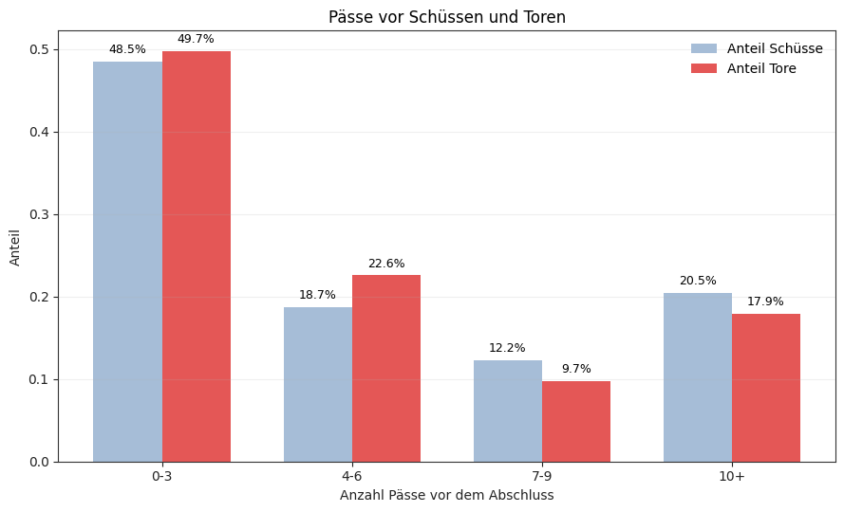
Abbildung 1. Anteil der Schuesse und Tore nach Passkategorie. Die Kategorien machen sichtbar, ob Abschluesse eher nach wenigen oder vielen Paessen entstehen.

4.2 Torquote nach Passkategorie
Die reine Haeufigkeit reicht nicht aus. Deshalb zeigt die zweite Abbildung die Torquote pro Passkategorie. In den Daten hat die Kategorie 4 bis 6 Paesse die hoechste Torquote mit rund 15.7 Prozent. Sehr direkte Angriffe mit 0 bis 3 Paessen liegen bei rund 13.4 Prozent. Die laengeren Kategorien liegen darunter.
Diese Erkenntnis ist fuer einen Trainer wertvoll, weil sie Haeufigkeit und Effizienz trennt. Kurze Angriffe sind oft, aber nicht automatisch am effizientesten. Mittlere Angriffsmuster koennen besonders interessant sein, weil sie noch direkt genug sind, aber mehr Vorbereitung fuer einen guten Abschluss enthalten koennen.
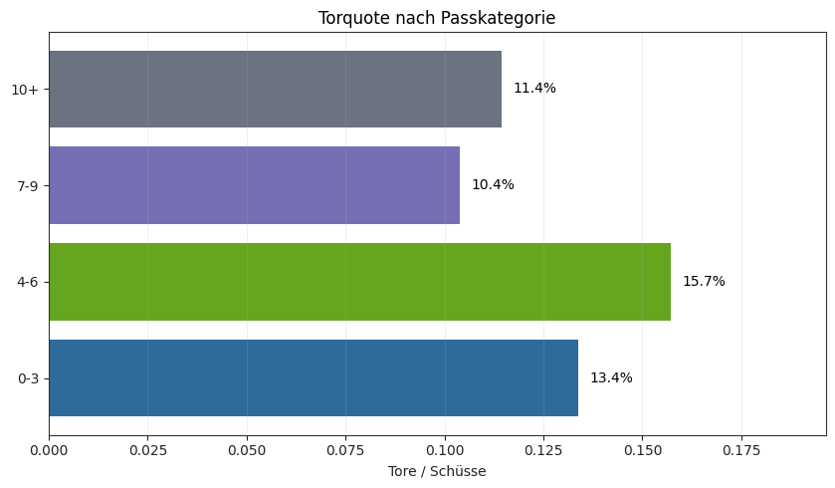
Abbildung 2. Torquote pro Passkategorie. Die Grafik zeigt, welche Angriffsdauer relativ effizient abgeschlossen wird.

4.3 Entries ins offensive Drittel und Outcome
Der dritte Plot betrachtet nicht den finalen Abschluss, sondern den Schritt davor. Er zeigt, welche Teams nach Entries ins offensive Drittel besonders oft zu Schuessen kommen. Brasilien, Frankreich und Argentinien liegen in dieser Auswertung weit vorne. Gleichzeitig wird sichtbar, dass viele Entries nicht automatisch zu Toren fuehren.
Fuer Amateurtraining ist das gut greifbar. Ein Team kann gezielt trainieren, wie es nach dem Eintritt ins letzte Drittel weiterkommt: Unterstuetzung anbieten, den ersten Kontakt nach vorne richten und frueher zu einem Abschluss kommen. Der Plot zeigt also nicht nur ein Ergebnis, sondern einen trainierbaren Zwischenpunkt.
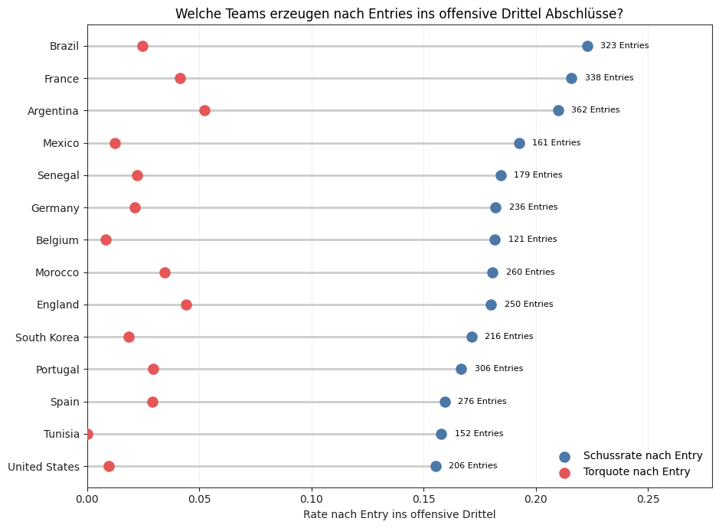
Abbildung 3. Teams mit hoher Schussrate nach Entries ins offensive Drittel. Der Plot verbindet Progression in gefaehrliche Raeume mit dem Outcome danach.

4.4 Entry-Methode ins offensive Drittel
Die vierte Abbildung zeigt, wie der Ball ins offensive Drittel kommt. Lange Paesse haben in den Daten die hoechste Schussrate nach dem Entry. Kurze Paesse liegen etwas darunter. Situationen, die bereits im offensiven Drittel beginnen, fuehren ebenfalls zu Abschluessen, aber mit tieferer Schussrate.
Diese Erkenntnis sollte nicht als Aussage verstanden werden, dass lange Paesse immer besser sind. Sie zeigt aber, dass ein langer Pass in den richtigen Raum ein wirkungsvoller Weg sein kann, um schnell Gefahr zu erzeugen. Fuer Amateurtrainer ergeben sich daraus konkrete Uebungsformen: langer Ball hinter die Kette, zweiter Ball, schnelles Nachruecken oder Anschlussaktion nach einem tiefen Pass.
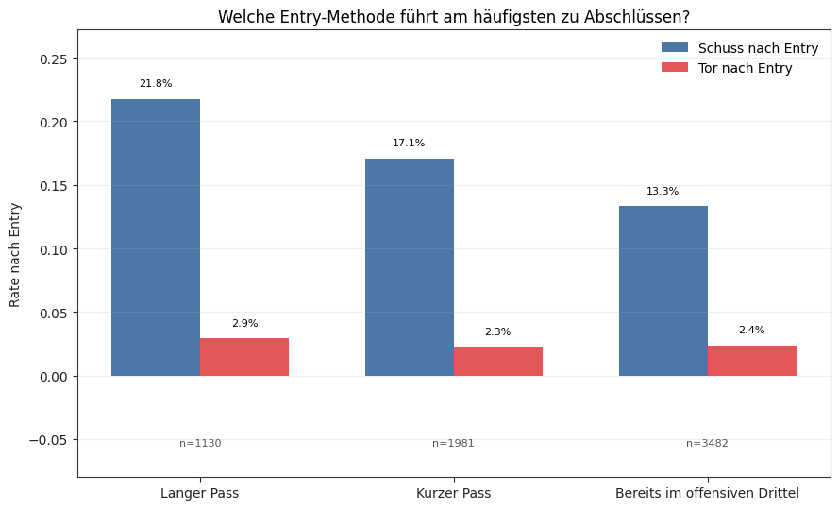
Abbildung 4. Entry-Methode und Outcome. Die Grafik vergleicht lange Paesse, kurze Paesse und hohe Starts nach Schuss- und Torquote.

4.5 Startzone von Torangriffen
Die Startzonen zeigen, wo Torangriffe beginnen. Die vereinfachte Zoneneinteilung ersetzt eine schwer lesbare Heatmap. Besonders bei sehr direkten Torangriffen gibt es viele Starts im Mittelfeld. Bei laengeren Passfolgen verschiebt sich der Anteil staerker in Richtung Mittelfeld und defensiveres Drittel.
Der praktische Nutzen liegt darin, dass man unterschiedliche Spielsituationen trainieren kann: Umschalten aus dem Mittelfeld, Aufbau aus tieferen Zonen oder Angriff nach hohem Ballgewinn. Die Grafik ist nicht punktgenau, aber fuer die Trainingskommunikation klarer als eine feine Heatmap.
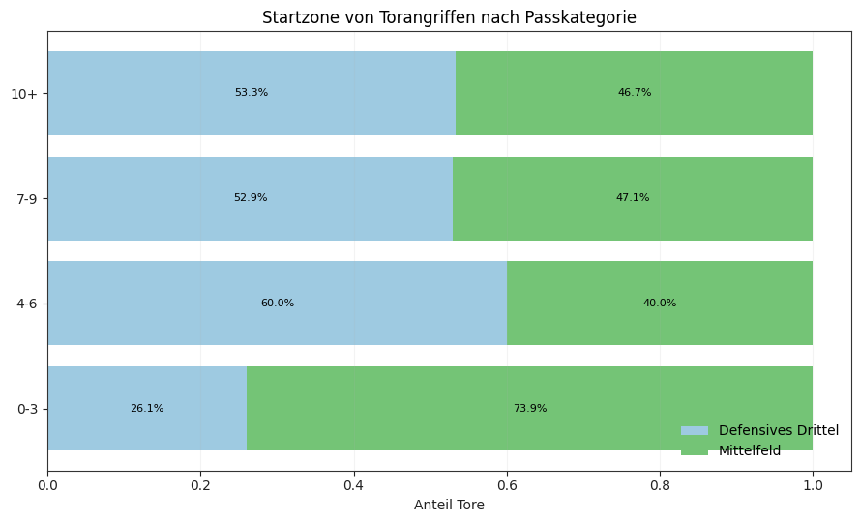
Abbildung 5. Startzone von Torangriffen nach Passkategorie. Die einfache Zoneneinteilung hilft, die Entstehung von Toren besser zu erklaeren.

4.6 Team Directness Ranking
Der Teamvergleich zeigt, welche Teams ihre Tore mit besonders wenigen erfolgreichen Paessen davor erzielt haben. Spanien liegt in dieser Auswertung sehr weit oben und braucht im Durchschnitt viele Paesse vor einem Tor. Andere Teams erzielen Tore direkter.
Das ist kein Qualitaetsranking. Es zeigt Spielstile. Fuer den Report ist dieser Plot wichtig, weil er deutlich macht, dass es nicht nur ein richtiges Angriffsmuster gibt. Ein Amateurtrainer kann Teams als Referenztypen verstehen: direkte Teams fuer schnelles Umschalten und Ballbesitzteams fuer geduldigeren Aufbau.
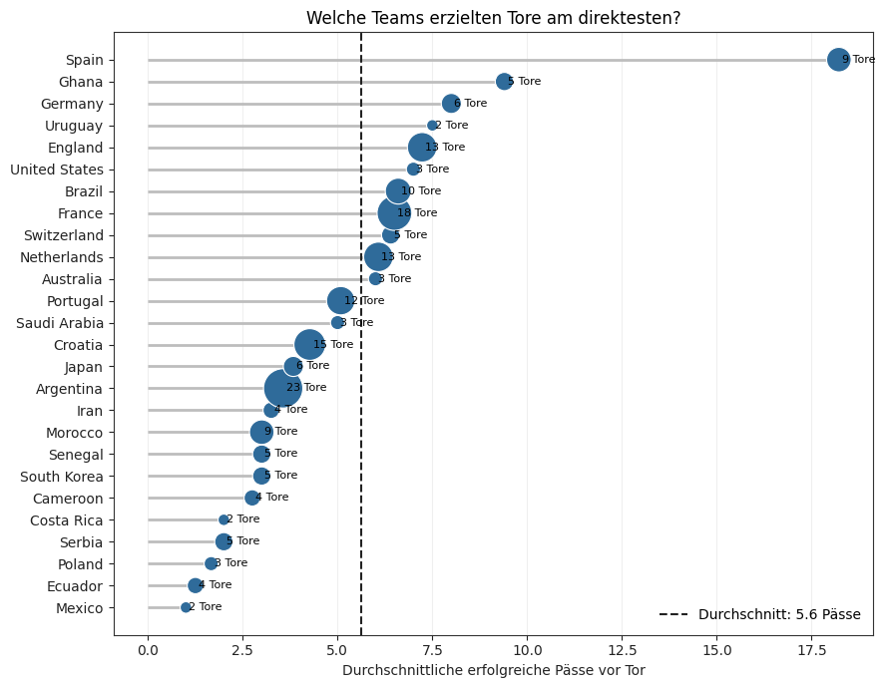
Abbildung 6. Team Directness Ranking. Der Lollipop-Plot zeigt die durchschnittliche Anzahl erfolgreicher Paesse vor Toren.

4.7 Spanien als Team-Use-Case
Der Spanien-Plot ersetzt eine fruehere einzelne Case Study. Statt eine einzige Szene zu zeigen, werden alle spanischen Entries ins offensive Drittel betrachtet, die zu einem Schuss fuehrten. Die Linien zeigen den Weg vom Entry bis zum Schuss. Die gruenen Zonen zeigen, wie viel xG aus den jeweiligen Entry-Zonen entstanden ist.
Dieser Plot ist fuer die Fragestellung sinnvoller als ein einzelnes Torbeispiel. Spanien ist ein bekannter Ballbesitzfall. Die Grafik zeigt, dass ein Team trotz Ballbesitz nicht nur abstrakt kontrolliert, sondern ueber konkrete Raeume ins letzte Drittel kommt. Fuer Amateurtrainer ist daran interessant, dass man Zonenbesetzung und Anschlussaktionen im letzten Drittel als Trainingsprinzip diskutieren kann.
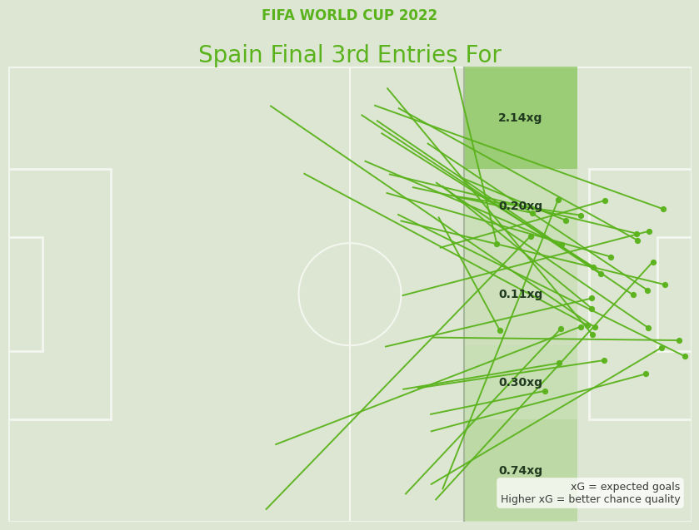
Abbildung 7. Spaniens Entries ins offensive Drittel. Die Flaechen zeigen aufsummiertes xG nach Entry-Zone, die Linien fuehren bis zum Abschluss.

5. Evaluation und Iteration
Fuer eine kurze formative Evaluation wurden die finalen Visualisierungen mit drei fussballinteressierten Personen besprochen. Die Aufgabe war nicht, komplexe Statistik zu pruefen, sondern zu testen, ob die Kernaussagen der Plots verstaendlich sind.
Die Personen sollten beantworten, welche Passkategorien bei Schuessen und Toren wichtig sind, welche Kategorie effizient wirkt, welche Teams nach Entries ins offensive Drittel gefaehrlich werden, welche Entry-Methode verstaendlich ist und ob der Spanien-Plot klar zeigt, was xG bedeutet.
Das Feedback war vor allem bei den einfachen Vergleichsgrafiken positiv. Die Passkategorien und das Teamranking wurden schnell verstanden. Schwieriger waren Plots mit mehreren Informationen, zum Beispiel Entries, Schussrate und Torquote in einer Grafik. Deshalb wurden Titel, Achsen und Legenden klarer formuliert. Ausserdem wurde xG im Spanien-Plot direkt erklaert.
Die wichtigste Iteration war der Wechsel von dekorativen zu analytischen Visualisierungen. Fruehe Versionen enthielten Heatmaps, viele Passpfeile und eine einzelne Torsequenz. Diese Darstellungen wirkten optisch interessant, beantworteten die Forschungsfrage aber nicht stark genug. In der finalen Version wurden sie durch klarere Vergleiche und den Spanien-Plot als aggregierten Team-Use-Case ersetzt.

6. Limitationen
Die Ergebnisse muessen vorsichtig interpretiert werden. Eventdaten zeigen Ballaktionen, aber keine kompletten Laufwege ohne Ball. Dadurch kann die Analyse nicht zeigen, wie alle Spieler positioniert waren oder welche taktischen Anweisungen dahinterstanden.
Die Analyse ist ausserdem deskriptiv. Wenn eine Passkategorie eine hoehere Torquote hat, bedeutet das nicht automatisch, dass diese Kategorie die Ursache fuer Tore ist. Auch Gegnerstaerke, Spielstand, Spielphase und individuelle Qualitaet spielen eine Rolle.
Ein weiterer Punkt ist die Uebertragbarkeit. Profidaten der WM 2022 koennen nicht direkt auf einen Amateurverein uebertragen werden. Der Nutzen liegt deshalb nicht im Kopieren von Profisystemen, sondern im Ableiten einfacher Trainingsprinzipien.

7. Fazit fuer das Training
Die Analyse zeigt keine einzelne perfekte Angriffstaktik. Sie zeigt aber wiederkehrende Prinzipien, die fuer Amateurtrainer nutzbar sind. Gefaehrliche Angriffe entstehen oft nach wenigen oder mittleren Passfolgen. Gleichzeitig ist nicht nur die Passanzahl wichtig, sondern auch der Weg in das offensive Drittel und die Anschlussaktion danach.
Fuer einen Hobbyclub lassen sich daraus mehrere einfache Trainingsideen ableiten. Erstens sollte der erste Vorwaertspass nach Ballgewinn gezielt trainiert werden. Zweitens ist es wichtig, nach einem Entry ins offensive Drittel sofort Unterstuetzung und Abschlussoptionen zu haben. Drittens koennen lange Paesse, kurze Kombinationen und hohe Ballgewinne je nach Spielsituation sinnvoll sein. Entscheidend ist nicht die Methode allein, sondern ob danach eine echte Abschlusschance entsteht.
Aus GDV-Sicht zeigt das Projekt, dass gute Visualisierungen nicht einfach aus vielen Datenpunkten bestehen. Die besseren Plots sind jene, die eine konkrete Frage beantworten und fuer die Zielgruppe verstaendlich bleiben. Genau deshalb wurde die finale Version auf wenige klare Figuren reduziert.

Literatur und verwendete Konzepte
- StatsBomb Open Data. FIFA World Cup 2022 Eventdaten.
- Cleveland, W. S. und McGill, R. Graphical perception. Position und Laenge auf gemeinsamer Skala sind gut vergleichbar.
- Munzner, T. Visualization Analysis and Design. Why, What, How als Orientierung fuer Visualisierungsentscheidungen.
- xG als erwartete Torwahrscheinlichkeit eines Schusses. Im Projekt wird xG als Chance-Quality-Hinweis genutzt, nicht als perfektes Modell.

Anhang
Die finalen Plot-Dateien werden im Notebook ohne technische Praefixe gespeichert. Die wichtigsten Dateien sind:
- 01_passes_before_shots_goals.png
- 02_conversion_by_pass_category.png
- 03_final_third_entry_outcomes.png
- 04_entry_method_outcome.png
- 05_goal_start_zone.png
- 06_team_directness_ranking.png
- 07_spain_final_third_entries_for.png

